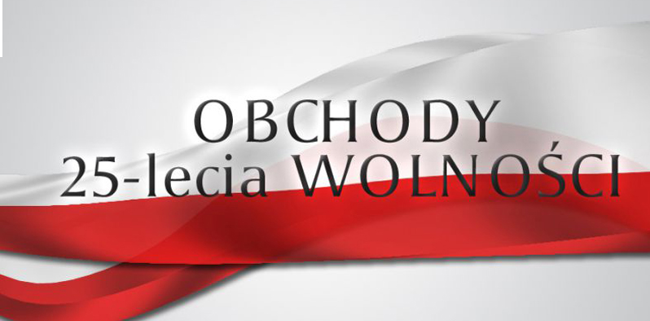
Stowarzyszenie na rzecz dzieci, młodzieży i rodzin „Bliżej” w Połańcu
serdecznie zaprasza wszystkich mieszkańców Połańca i okolic
na spektakl literacko – muzyczny pod tytułem:

tematycznie związany z 25 rocznicą pierwszych wolnych wyborów w Polsce i odzyskaniem niepodległości.

Ten wspomnieniowy, pełen wzruszeń wieczór, odbędzie się w niedzielę - 7 grudnia, po mszy wieczorowej o godz. 18.00 w Kościele pod wezwaniem Matki Bożej Wspomożenia Wiernych w Połańcu.

Działania odbędzie się dzięki pomocy finansowej samorządu lokalnego
przy współpracy z parafią MBWW

Dofinansowano ze środków Programu „Działaj lokalnie VIII” Polsko – Amerykańskiej Fundacji Wolności realizowanego przez Akademię Rozwoju Filantropii w Polsce i Fundację Aktywizacji i Rozwoju Młodzieży




